๒๖

**องค์ประกอบที่ ๕ : การบริการจัดการองค์กรโดยใช้หลักธรรมาภิบาล**

**องค์ประกอบย่อยที่ ๕.๕ : ยึดหลักการมีส่วนร่วมเป็นหัวใจการขับเคลื่อนงาน**

**ตัวชี้วัดที่ ๖๙ : มีโครงการ/กิจกรรมที่ได้ร่วมมือกับ อปท. อื่นๆ รวมถึงหน่วยงานภาครัฐ**

**เอกชน และองค์กรภาคประชาสังคมต่างๆ**

**๖๙.๑ กิจกรรมการสร้างความร่วมมือการเตรียมความพร้อมรับสถานการณ์อุทกภัย**

**ความเป็นมาของโครงการ**

ด้วยกรมอุตุนิยมวิทยาได้ออกประกาศคาดหมายลักษณะอากาศช่วงฤดูฝนของประเทศไทยว่าเดือนพฤษภาคมเริ่มเข้าฤดูฝน ลักษณะอากาศจะแปรปรวน โดยในบางวันจะมีอากาศร้อนอบอ้าวสลับกับจะมีฝนฟ้าคะนอง ลมกระโชกแรงและอาจมีลูกเห็นตกได้ในบางพื้นที่ และในช่วงมรสุมตะวันตกเฉียงใต้จะพัดปกคลุมประเทศไทยและอ่าวไทย ทำให้ปริมาณและการกระจายของฝนเพิ่มมากขึ้น จังหวัดชลบุรีร่วมกับองค์กรปกครองส่วนท้องถิ่นภายในจังหวัดชลบุรี จึงร่วมมือกันเตรียมการป้องกันและแก้ไขปัญหาอุทกภัยดังกล่าวอย่างใกล้ชิดและต่อเนื่อง

**เหตุผลความสำคัญ**

เทศบาลเมืองพนัสนิคม ได้รับผลกระทบจากการเกิดปัญหาอุทกภัย จึงได้สร้างการมีส่วน

ร่วมกับองค์กรปกครองท้องถิ่นที่อยู่ใกล้เคียง เพื่อป้องกันการเกิดอุทกภัยหรือเฝ้าระวังปัญหาอุทกภัยที่จะเกิดขึ้น จึงได้จัดกิจกรรมการสร้างความความร่วมมือการเตรียมความพร้อมรับสถานการณ์อุทกภัยขึ้น

**วัตถุประสงค์**

๑. เพื่อป้องกันปัญหาและเฝ้าระวังการเกิดอุทกภัย

๒. เพื่อส่งเสริมการมีส่วนร่วมกับองค์กรปกครองส่วนท้องถิ่นที่อยู่ใกล้เคียง

**เป้าหมาย**

จัดกิจกรรมป้องกันและเฝ้าระวังการเกิดอุทกภัยอย่างต่อเนื่องเมื่อเข้าสู่ฤดูกาลฝน หรือพายุต่างๆ ที่พัดผ่านประเทศไทย

**วิธีดำเนินการ**

๑. จัดกิจกรรมลอกคลอง โดยขอความอนุเคราะห์รถขุดจากองค์การบริหารส่วนจังหวัด

ชลบุรี

๒. ดำเนินการป้องกันผนังเขื่อนบริเวณพื้นที่องค์การบริหารส่วนตำบลหมอนนาง

๒๗

**ระยะเวลาดำเนินการดำเนินการ**

ดำเนินการอย่างต่อเนื่องเมื่อเข้าสู่ฤดูกาลฝน และพายุที่พัดผ่านประเทศไทย

**สถานที่ดำเนินการดำเนินการ**

ภายในเขตเทศบาลเมืองพนัสนิคม ตำบลหมอนนาง และตำบลไร่หลักทอง

**ผลที่คาดว่าจะได้รับ**

๑. สามารถป้องกันและเฝ้าระวังการเกิดสถานการณ์อุทกภัยได้

๒. เกิดการมีส่วนร่วมกับองค์กรปกครองท้องถิ่นที่อยู่ใกล้เคียง

**สรุปผลการดำเนินการ**

ภายในเขตเทศบาลเมืองพนัสนิคม สามารถป้องกันการเกิดปัญหาอุทกภัยได้ และเกิดความ

ร่วมมือกับองค์กรปกครองส่วนท้องถิ่นที่อยู่ใกล้เคียง

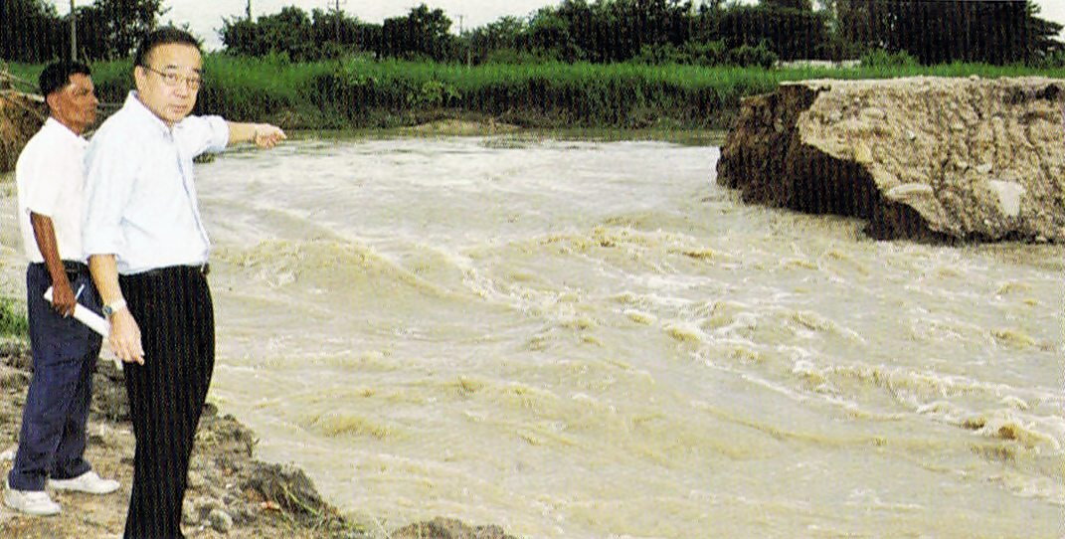

ทำนบคลองพัง ทำให้น้ำไหลเข้าท่วมในหลายพื้นที่ในเขตเทศบาลเมืองพนัสนิคม

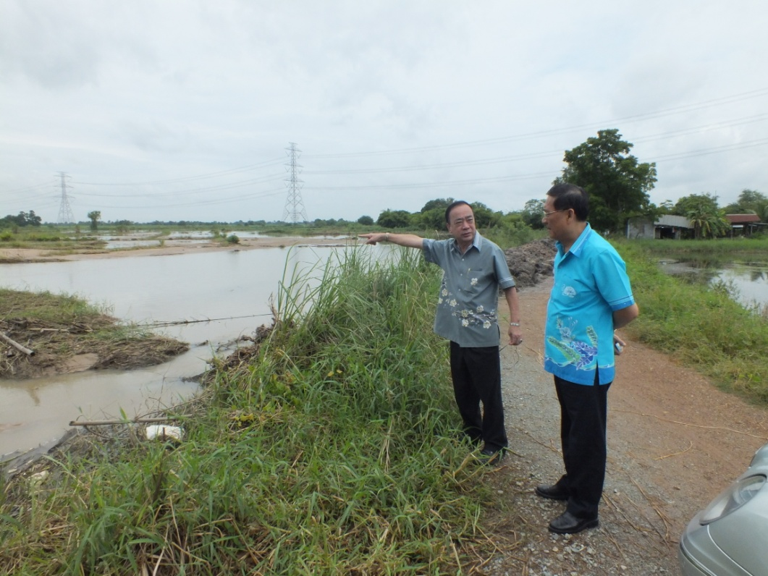

๒๘

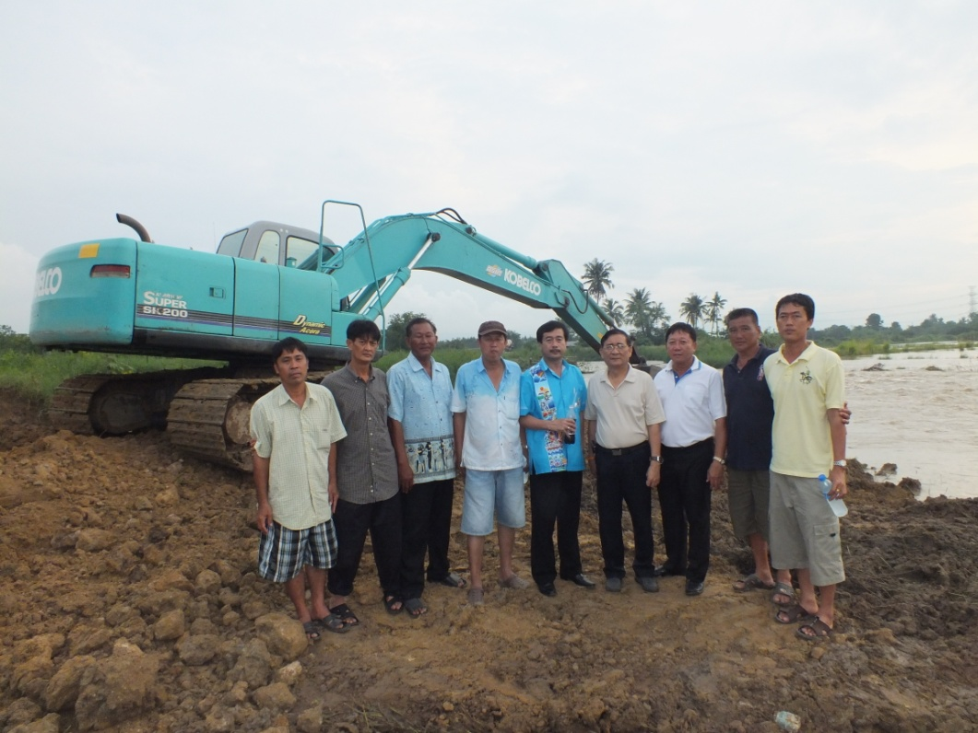

สมาชิกสภาผู้แทนราษฎร นายอำเภอพนัสนิคม นายกเทศมนตรีเมืองพนัสนิคม

นายกเทศมนตรีเทศบาลและนายกองค์การบริหารส่วนตำบลที่ได้รับผลกระทบจากอุทกภัย ร่วมกันสำรวจพื้นที่เพื่อหาวิธีแก้ไขปัญหา